INSTALACIÓN LABORATORIO DVWA

1. Objetivo del laboratorio
El objetivo del laboratorio es practicar auditorías de seguridad web en un entorno controlado.
DVWA es una aplicación PHP/MySQL intencionadamente vulnerable que permite trabajar con:
- Inyección SQL
- XSS
- CSRF
- File upload
- Command injection
- Fuerza bruta
- Seguridad en login
- Validación de entrada

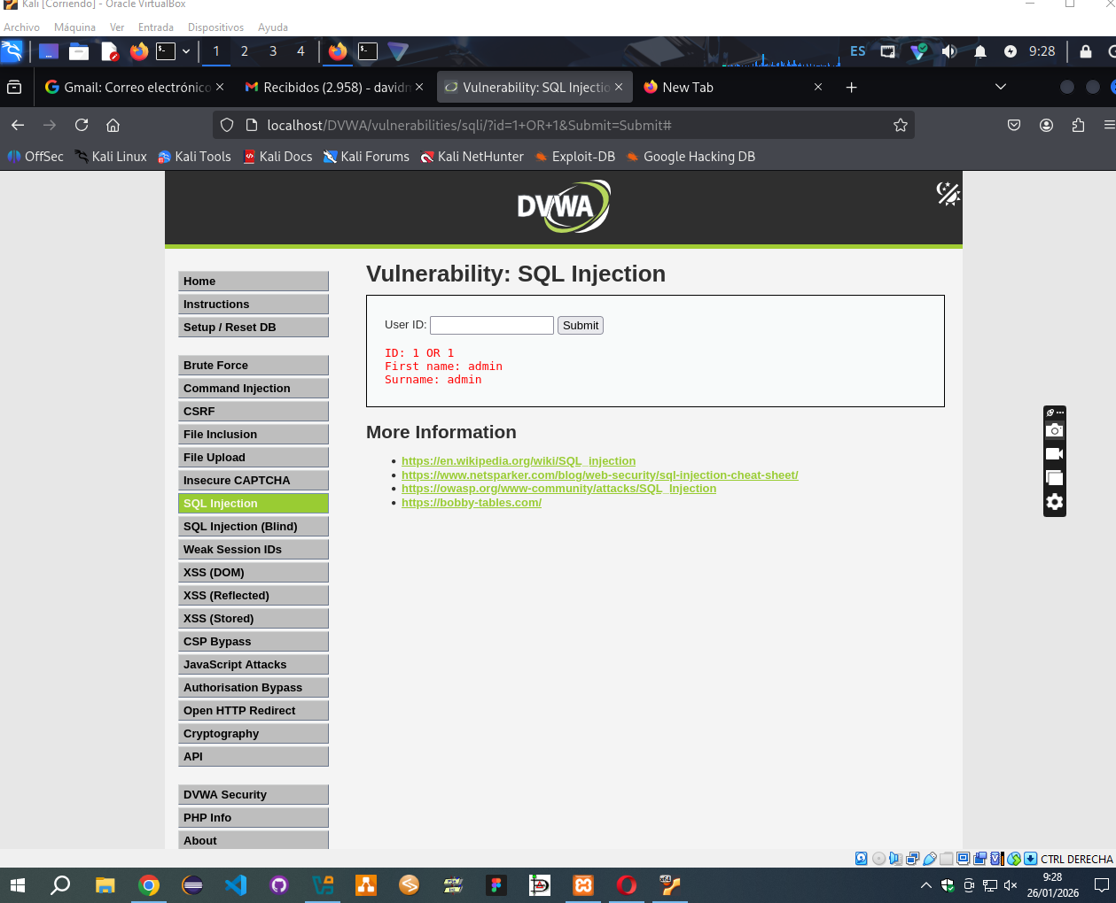

⚙️ 2. Instalación de DVWA en Kali Linux
🔹 Paso 1. Instalar Apache, PHP y MySQL
sudo apt update
sudo apt install apache2 mariadb-server php php-mysqli php-gd libapache2-mod-php -y
🔹 Paso 2. Clonar el repositorio de DVWA
cd /var/www/html
sudo git clone https://github.com/digininja/DVWA.git
🔹 Paso 3. Asignar permisos adecuados
sudo chown -R www-data:www-data /var/www/html/DVWA
sudo chmod -R 755 /var/www/html/DVWA
🔹 Paso 4. Configurar la base de datos
sudo mysql
Dentro del cliente MySQL:
CREATE DATABASE dvwa;
CREATE USER 'dvwauser'@'localhost' IDENTIFIED BY 'dvwapass';
GRANT ALL PRIVILEGES ON dvwa.* TO 'dvwauser'@'localhost';
FLUSH PRIVILEGES;
EXIT;
🔹 Paso 5. Editar el archivo de configuración
cd /var/www/html/DVWA/config
sudo cp config.inc.php.dist config.inc.php
sudo nano config.inc.php
Modifica las siguientes líneas:
$_DVWA['db_user'] = 'dvwauser';
$_DVWA['db_password'] = 'dvwapass';
$_DVWA['db_database'] = 'dvwa';
🔹 Paso 6. Activar el servidor y reiniciar servicios
sudo systemctl start apache2
sudo systemctl enable apache2
sudo systemctl start mariadb
🔹 Paso 7. Acceder a DVWA
Abre tu navegador y entra en:
http://localhost/DVWA/setup.php
Haz clic en “Create / Reset Database”.
Luego entra en:
http://localhost/DVWA/login.php
Usuario: admin
Contraseña: password

🔒 3. Configuración de seguridad baja (para prácticas)
En el menú izquierdo → DVWA Security → selecciona Low
👉 Esto permite a los alumnos experimentar sin restricciones.

💡 4. Ejercicios propuestos para alumnos de FP
🧩 Nivel básico
- Exploración inicial
  - Acceder a DVWA.
  - Navegar por todas las secciones y describir qué tipo de vulnerabilidad trabaja cada una.
  - Cambiar el nivel de seguridad y observar las diferencias en el código fuente (con “Inspeccionar elemento”).
- Login de fuerza bruta
  - Utilizar Burp Suite o Hydra para probar un ataque de fuerza bruta en la sección Brute Force.
  - Objetivo: obtener las credenciales válidas.
- Inyección SQL básica
  - En el módulo SQL Injection, obtener el nombre del usuario 1 con una consulta maliciosa.
  - Ejemplo de entrada:
  - 1' OR '1'='1 --
- Cross-Site Scripting (XSS)
  - Insertar un script simple que muestre un alert.
  - <script>alert('XSS ejecutado!')</script>
  - Explicar qué implicaciones tiene esto si se hiciera en una web real.

🧰 Nivel intermedio
- Command Injection
  - Ejecutar un comando del sistema operativo (por ejemplo, ls o cat /etc/passwd).
  - Analizar cómo DVWA no valida correctamente el input.
- File Upload
  - Subir un archivo PHP malicioso (web shell).
  - Observar qué ocurre si se sube con nivel de seguridad “Low” vs “Medium”.
- CSRF (Cross-Site Request Forgery)
  - Modificar la contraseña del administrador desde otro formulario forzado.

🧠 Nivel avanzado
- Mitigación
  - Cambiar el nivel de seguridad a “High”.
  - Analizar cómo se han corregido las vulnerabilidades en el código PHP.
  - Proponer buenas prácticas para evitar inyección SQL y XSS.
- Registro de auditoría
  - Instalar apache2-utils y usar tail -f /var/log/apache2/access.log para ver qué peticiones realiza el ataque.
- Informe final
- Cada alumno redacta un informe con:
  - Vulnerabilidades detectadas.
  - Pruebas realizadas.
  - Riesgos.
  - Propuestas de mitigación.

🧠 5. Extensión (opcional)
Puedes conectar DVWA con OWASP ZAP o Burp Suite y pedir a los alumnos que:
- Ejecuten un escaneo automatizado.
- Interpreten los resultados.
- Clasifiquen las vulnerabilidades según su nivel de riesgo (bajo, medio, alto).
Problemas en el caso de que no funcione mysql

Problemas con mysql
- Comprobar si el servicio está activo
# Comprueba estado para MariaDB (habitual en Debian/Kali)
sudo systemctl status mariadb

# o para MySQL (si usas mysql-server)
sudo systemctl status mysql
Si ves inactive/failed o not found, sigue al paso 2. Si está active (running) y sigue el error, ve al paso 4.

- Iniciar (o reiniciar) el servicio
# Para MariaDB
sudo systemctl start mariadb
sudo systemctl enable mariadb

# O para MySQL
sudo systemctl start mysql
sudo systemctl enable mysql
2º problemas al crear la base de datos dentro del laboratorio dvwa
Abre el fichero:
sudo nano /var/www/html/DVWA/config/config.inc.php
Debe tener:
$_DVWA['db_server'] = '127.0.0.1';
$_DVWA['db_database'] = 'dvwa';
$_DVWA['db_user'] = 'dvwauser';
$_DVWA['db_password'] = 'dvwapass';
$_DVWA['recaptcha_public_key'] = '';
$_DVWA['recaptcha_private_key'] = '';

En el fichero tiene que aparecer

$_DVWA = array();
$_DVWA[ 'db_server' ] = getenv('DB_SERVER') ?: '127.0.0.1';
$_DVWA[ 'db_database' ] = getenv('DB_DATABASE') ?: 'dvwa';
$_DVWA[ 'db_user' ] = getenv('DB_USER') ?: 'dvwauser';
$_DVWA[ 'db_password' ] = getenv('DB_PASSWORD') ?: 'dvwapass';
$_DVWA[ 'db_port'] = getenv('DB_PORT') ?: '3306';
sudo apt install php-mysqli php-gd php-curl php-zip php-xml -y
sudo systemctl restart apache2

